天净沙系列 | CAT#:220201-50  低温运输、-20℃保存 | 
天净沙系列 | DNA Marker A
天净沙系列 | 使用手册V1.0
江苏天净沙基因诊断技术有限公司
网址：www.bingene.com；电话：400-6005850；电邮：order@bingene.com
产品及特点 | 本产品用作凝胶电泳中双链线状DNA的分子量大小参照，它具有下列特点：  - 由11条大小不同的单一DNA片段混合组成，这些片段的长度分别为100bp、200bp、300bp、400bp、500bp、600bp、700bp、800bp、900bp、1000bp和1500bp。  - 每个条带的含量确定（见使用效果），故可用于相对定量。  - 含上样缓冲液，可以直接上样电泳。  - 得到的电泳条带长度准确，明亮清晰，背景较低，稳定性很好。  - 本系列产品与各种琼脂糖和各种电泳缓冲液兼容。  - 本产品共250uL，足够50次上样（每次上样5uL）。
规格及成分
  成 份 | 编 号 | 规 格 | 包装材料
  DNA Marker A | 220201 | 250 uL | 1.5mL白盖管
  使用手册 | 220201sc | 1份 | 无
运输及保存 | 低温运输、短期4℃保存、长期-20℃保存，有效期一年。
使用方法 | 直接上样电泳，每次加样量为5 uL。
使用效果
  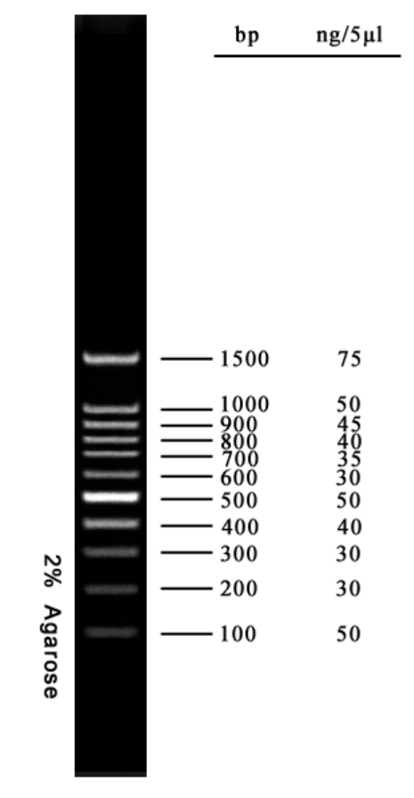
关联产品 | DNA Marker B
20220208XY

